OBRAS MISIONALES PONTIFICIAS

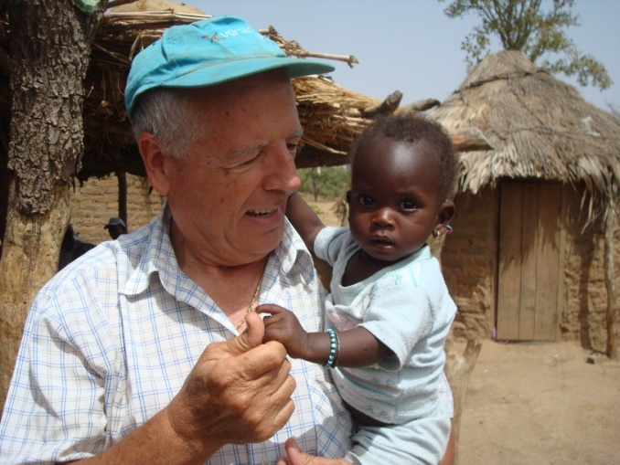

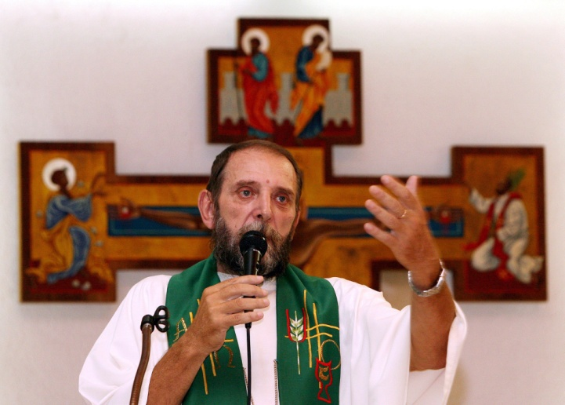

DOMUND 2010

DOSSIER DE PRENSA

“QUEREMOS VER A JESÚS”

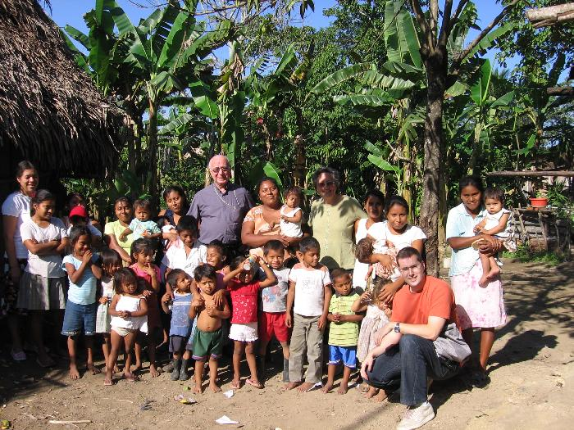

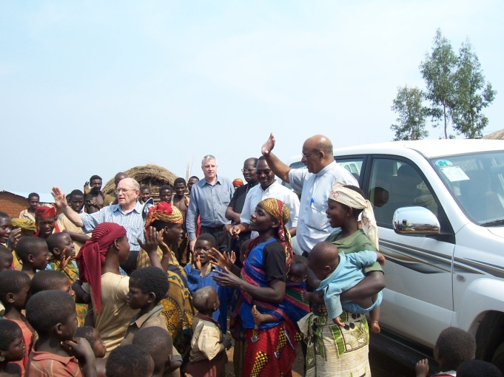

24 DE OCTUBRE DE 2010

DOMUND: Obra Pontificia de la Propagación de la Fe

¿Qué es el DOMUND?

El DOmingo MUNDial de las Misiones es el día en que toda la Iglesia universal reza por la actividad evangelizadora de los misioneros y misioneras, y colabora económicamente con ellos en su labor, especialmente entre los más pobres y necesitados.

¿Por qué el DOMUND?

El 37% de la Iglesia católica lo constituyen territorios de misión, un total de 1.069 circunscripciones eclesiásticas que dependen de la ayuda personal de misioneros y misioneras y de la colaboración económica de otras Iglesias para realizar su labor.

¿Para qué el DOMUND?

Con los donativos se subvenciona el sostenimiento de los misioneros y sus colaboradores. También se atienden otras necesidades especiales: construcción de iglesias y capillas, formación cristiana, compra de vehículos..., además de desarrollar proyectos sociales, educativos y sanitarios.

¿Cómo se distribuye el dinero del DOMUND?

La Asamblea Plenaria de los Directores Nacionales de las Obras Misionales Pontificias, que se celebra cada año en Roma, distribuye equitativamente entre las solicitudes presentadas por los misioneros la totalidad de las aportaciones llegadas de todo el mundo. Por eso se pide la colaboración con el DOMUND sin hacer referencia a proyectos concretos.

¿Cómo colaboran los fieles?

Además del donativo con motivo de la Jornada del DOMUND, cada día son más los que domicilian sus aportaciones periódicas, pagan sus compras con la tarjeta VISA-DOMUND o hacen sus transferencias por Internet (www.domund.org). Además, están tomando mucha importancia las donaciones por testamentos y legados.

¿Llega a los misioneros todo el dinero?

El donativo que cada fiel entrega para las misiones es recogido en la Dirección Nacional de OMP y enviado a los territorios de misión. Solo se permite utilizar un máximo del 10% para la administración de estos bienes y la animación misionera de las comunidades cristianas.

¿Atienden los misioneros situaciones de emergencia?

Ante catástrofes naturales o bélicas, los misioneros canalizan la ayuda de organizaciones sociales y se dedican a atender a los damnificados. El DOMUND colabora con ellos principalmente para que puedan permanecer en la misión tras esas situaciones de especial emergencia humanitaria.
Esta Obra nació en Lyón, Francia, en 1822, por iniciativa de la joven Paulina Jaricot. Comenzó implicando a los trabajadores locales para que apoyasen las misiones con una pequeña limosna cada semana. Un siglo después, establecida ya la Obra en casi todos los países del mundo, el Papa Pío XI la convirtió en el cauce oficial de toda la Iglesia católica para ayudar espiritual y económicamente a la actividad misionera de la Iglesia.

Lema y objetivos de la Jornada del DOMUND 2010

La Iglesia Universal ha instaurado la Jornada Mundial de las Misiones, que se celebra todos los años en todo el mundo. Es el Domingo Mundial de la Propagación de la Fe – de donde viene DO – MUND -. Este año se celebra el domingo 24 de octubre, y el lema elegido es:

“Queremos ver a Jesús”

Benedicto XVI ha enviado un Mensaje para este día, en el que nos invita a tomar parte activa en el anuncio del Evangelio. Pone como ejemplo al apóstol Felipe, a quien unos griegos – paganos – le piden un favor: “Queremos ver a Jesús” (Juan 12, 21). Y él les lleva hasta Jesús. Esa es precisamente la labor de los misioneros, de los que están en la misión y de los cristianos que están aquí.

Cartel

• La labor del misionero es hacer ver el rostro de Dios, Benedicto XVI dice en el Mensaje que hoy los hombres esperan de los creyentes no sólo que “hablen” de Jesús, sino que “hagan ver” a Jesús. Para ello, los misioneros son los primeros “contempladores de Jesús”.

• Se contempla a Jesús en:
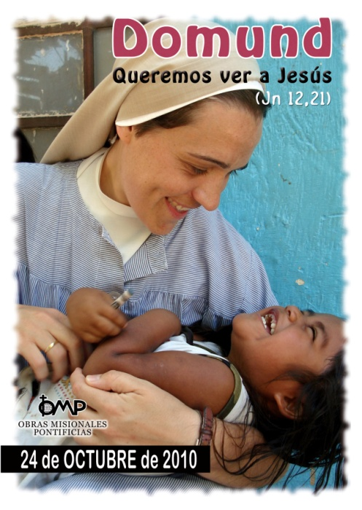

• Los misioneros, que entregan su vida por amor a los demás. La alegría de la religiosa de la foto es testimonio de quien se da a los demás por Dios.

• Los misioneros contemplan el rostro de Dios en los más pobres. Sólo quien sabe amar es capaz de ver a Dios en el rostro de los más indefensos, como la niña del cartel.

• Los misioneros contemplan a los más pobres y necesitados en el rostro de Jesús. La contemplación de Dios “hace ver” a los demás.

Objetivos

1. Iniciar a los fieles en la “contemplación” del rostro de Dios, en el que se reflejan los rostros de los más pobres y necesitados.
2. Promover entre los fieles una sensibilidad y predilección hacia los que, aun sin saberlo, buscan conocer y ver a Jesús.
3. Participar en las actividades organizadas por las comunidades eclesiales con motivo de la celebración del DOMUND.
4. Colaborar con una generosa aportación económica para atender las necesidades materiales de los misioneros y de las misiones.
5. Intensificar la oración y el sacrificio por las vocaciones misioneras de sacerdotes, religiosos y religiosas, y laicos.

Iglesia misionera: los datos

De las 2.936 diócesis y circunscripciones eclesiásticas (diócesis en formación como los vicariatos apostólicos y las prelaturas) de la Iglesia universal, 1.069 están confiados a la Congregación para la Evangelización de los Pueblos, son los llamados territorios de misión. Estos territorios dependen en gran medida de la labor de miles de misioneros y del sostenimiento económico de las Obras Misionales Pontificias.

 | Iglesia Universal |  |  | Territorios de Misión
 | Diócesis | Católicos | Bautismos | Diócesis | Católicos | Bautismos
África | 516 | 164.925.000 | 3.405.110 | 477 | 146.207.178 | 3.382.485
América | 1.072 | 568.570.000 | 8.305.401 | 80 | 11.027.146 | 190.117
Asia | 523 | 120.894.000 | 2.662.124 | 453 | 39.045.897 | 925.202
Europa | 746 | 283.240.000 | 2.342.250 | 14 | 1.081.792 | 12.462
Oceanía | 79 | 9.027.000 | 123.180 | 45 | 2.922.757 | 55.535
Total | 2.936 | 1.146.656.000 | 16.838.065 | 1.069 | 200.284.770 | 4.565.801

En cuanto al número de diócesis o circunscripciones eclesiásticas, la Iglesia misionera es el 36,41% de toda la Iglesia universal.

En cuanto al número de católicos, la Iglesia misionera es el 17,5% de toda la Iglesia universal.

• El 93% de las diócesis de África son territorios de misión.
• El 86% de las diócesis de Asia son territorios de misión.
• El 56% de las de Oceanía son territorios de misión.
• El 7% de las de América son territorios de misión.
• El 2% de las diócesis de Europa son de misión.

Fondo Universal de la Propagación de la Fe

Las ofrendas recogidas por las Obras Misionales Pontificias de todos los países del mundo, constituyen el Fondo Universal de Solidaridad para dar vida a un programa de ayuda universal. Su finalidad es el apoyo económico a las Iglesias en misiones en sus esfuerzos de evangelización, de desarrollo, sociales y educativos. Todos contribuyen en el esfuerzo universal.
Característico de las Obras Misionales Pontificias es el hecho de que lo recaudado en un año se envía a misiones al año siguiente en su totalidad, una vez descontados los gastos de animación misionera y de gestión que nunca supera el 10%.

Las cifras del Fondo Universal (en dólares USA)
 | 2004 | 2005 | 2006 | 2007 | 2008
ÁFRICA | 461.693 | 455.788 | 644.815 | 754.262 | 798.055
AMÉRICA | 57.442.226 | 52.137.774 | 58.695.544 | 57.323.657 | 59.768.772
ASIA | 3.524.045 | 3.455.251 | 3.736.613 | 4.572.353 | 3.774.420
EUROPA | 63.025.797 | 66.559.528 | 69.881.423 | 69.288.238 | 57.803.038
OCEANÍA | 2.478.477 | 2.734.300 | 2.853.091 | 3.932.584 | 2.642.930
MUNDO | 126.932.238 | 125.342.641 | 135.811.486 | 135.871.094 | 124.787.216

Entre los países que más han aportado al Fondo Universal de la Obra de la Propagación de la Fe cabe destacar a Brasil y la India con su colaboración.

Los países que más aportaron en el 2009 (en dólares USA)

USA | 50.421.082
ESPAÑA | 20.277.905
ITALIA | 13.628.148
CANADÁ | 5.126.750
FRANCIA | 4.978.445
ALEMANIA | 4.696.560
INGLATERRA | 3.839.635
IRLANDA | 2.463.087
AUSTRALIA | 2.292.874
BRASIL | 1.181.431
INDIA | 1.073.699

Ayudas Ordinarias

Son las ayudas económicas que reciben los obispos de los territorios de misión para el sostenimiento de la diócesis y de las personas que trabajan al servicio de la evangelización. Cada obispo asume el compromiso de garantizar a estas personas los recursos necesarios para su manutención y su labor misionera. Estas ayudas ordinarias llegan a todos y cada uno de los 1.069 territorios de misión esparcidos por todo el mundo.

17.145.939 dólares destinados a subsidios ordinarios
para 477 diócesis de África
Diócesis de Tombura-Yambio en Sudán
Subsidio ordinario de 38.000 dólares.
• Como todo el sur de Sudán es una diócesis que ha sufrido la guerra de los últimos decenios.
• Incluso su obispo, Mons. Edward Hiiboro, creció en un campo de refugiados en el Chad. De niño en un ataque, destruyeron su aldea y mataron a su madre.
• Zona en la que se necesita todo tipo de ayudas para la subsistencia.
• Prioridades: paz y olvido de los traumas de la guerra y la violencia, búsqueda de la autosuficiencia.

2.036.930 dólares destinados a subsidios ordinarios
para 80 diócesis de América
Vicariato Apostólico del Chaco en Paraguay
Subsidio ordinario de 31.000 dólares.
• Creado el 11 de marzo de 1948, su evangelización ha estado a cargo de la congregación salesiana.
• Población indígena, pobreza extrema, sin caminos ni infraestructuras.
• Territorio muy extenso con las poblaciones muy alejadas unas de otras.
• Prioridades: catequesis, escolarización, capacitación laboral, defensa contra latifundistas.

10.569.060 dólares destinados a subsidios ordinarios
para 453 diócesis de Asia
Diócesis de Khulna en Bangla Desh
Subsidio ordinario de 36.000 dólares.
• Aunque hubo presencia de jesuitas en el siglo XVII, la diócesis se creó el 14 de junio de 1956.
• Sólo el 1% de la población es católica, si bien hay 3.400 bautismos de adultos cada año.
• La diócesis está volcada en la educación y la sanidad para los más pobres: 50 colegios.
• Prioridades: evangelización, cuidado de los más pobres y de las castas más bajas, educación.

1.312.815 dólares destinados a subsidios ordinarios
para 14 diócesis de Europa
Diócesis de Rreshen en Albania
Subsidio ordinario de 30.000 dólares.
• Iglesia perseguida hasta hace dos décadas, el clero fue aniquilado.
• Establecida en 1888, hoy cuenta con 4 sacerdotes diocesanos y 3 religiosos.
• La diócesis está volcada en la educación y la sanidad para los más pobres: 50 colegios.
• Prioridades: evangelización, atención a la infancia, capacitación laboral.

1.459.500 dólares destinados a subsidios ordinarios
para 45 diócesis de Oceanía
Missio sui iuris de Tokelau en el Océano Pacífico
Subsidio ordinario de 25.000 dólares.
• Se estableció en 1991, aunque siempre muy vinculada a la relativamente cercana Samoa.
• Están presentes las hermanas de la Orden de Nazaret que ayudan al único sacerdote.
• La liturgia está traducida a la lengua de esta remota isla.
• Prioridades: atención de la comunidad, educación.

Ayudas Extraordinarias

Se trata de ayudas económicas para atender proyectos extraordinarios según los recursos disponibles y las necesidades debidamente justificadas, como construcción de Iglesias y capillas, adquisición de vehículos, mantenimiento de catequistas y misioneros y proyectos sociales, educativos y sanitarios.

Ayudas extraordinarias en dólares
ÁFRICA | 43.579.851 | 61% | EUROPA | 422.261 | 0,6%
AMÉRICA | 2.602.460 | 3,6% | OCEANÍA | 1.946.048 | 2,7%
ASIA | 22.848.360 | 32% | MUNDO | 71.398.980

Proyectos financiados durante el 2009
en los diez países más pobres del mundo

Los 10 países más pobres, según el Índice de Desarrollo Humano establecido por la ONU, son africanos. A estos países el Fondo Universal de la Propagación de la Fe de las Obras Misionales Pontificias destinó la suma de 10.716.800 dólares para apoyar 749 proyectos diversos.

 | Proyectos | $ |  | Proyectos | $
SIERRA LEONA | 24 | 303.000 | GUINEA-BISSAU | 4 | 83.000
NÍGER | 16 | 218.000 | MOZAMBIQUE | 45 | 696.500
BURKINA FASO | 114 | 2.036.000 | ETIOPÍA | 47 | 662.100
MALI | 42 | 715.000 | REP. CENTROAFRICANA | 67 | 895.000
BURUNDI | 64 | 1.196.500 | REP. DEM. DEL CONGO | 326 | 3.911.700

Obras sociales y educativas en los 1.069 territorios de misión
Continente | Obras sociales |  |  | Obras educativas
 | Año 1989 | Año 2005 | Diferencia | Año 1989 | Año 2005 | Diferencia
ÁFRICA | 3.378 | 15.454 | 12.076 | 28.369 | 65.005 | 36.636
AMÉRICA | 491 | 691 | 200 | 2.318 | 3.156 | 838
ASIA | 1.746 | 10.092 | 8.346 | 14.939 | 28.493 | 13.554
EUROPA | 6 | 68 | 62 | 1 | 65 | 64
OCEANÍA | 185 | 406 | 221 | 1.278 | 2.326 | 1.048
Total MISIONES | 5.806 | 26.711 | 20.905 | 46.905 | 99.045 | 52.140

Aportación de España a las misiones

Las ayudas económicas que se presentan a continuación fueron enviadas durante el año 2009. En la Asamblea General de las Obras Misionales Pontificias en Roma, celebrada los días 11-15 de mayo de 2009 se aprobó la distribución de las ayudas del Fondo Universal. La Secretaría General de la Propagación de la Fe indica a España, inmediatamente después, los países a los que ha de enviar el dinero que ha puesto a disposición de las misiones.

Continente | País | Euros | País | Euros
ÁFRICA | Angola | 1.230.430,51 | Namibia | 16.326,53
 | Benín | 211.224,49 | Nigeria | 146.938,78
 | Botswana | 16.326,53 | Rep. Centroafricana | 113.673,47
 | Burkina Faso | 97.448,97 | Rep. del Congo | 86.734,69
 | Burundi | 451.452,13 | Rep. Dem. del Congo | 81.632,65
 | Camerún | 2.422.113,07 | Ruanda | 81.632,65
 | Chad | 32.653,06 | Sáhara Occidental | 16.923,08
 | Costa de Marfil | 211.224,49 | Senegal | 61.224,48
 | Etiopía | 54.662,48 | Somalia | 25.624,92
 | Gambia | 16.326,53 | Sudáfrica | 48.979,59
 | Ghana | 146.938,78 | Sudán | 16.326,53
 | Guinea Ecuatorial | 865.568,37 | Tanzania | 81.632,65
 | Kenia | 81.632,65 | Togo | 32.653,06
 | Liberia | 16.326,53 | Uganda | 81.632,65
 | Madagascar | 1.607.767,10 | Zambia | 16.326,53
 | Malawi | 629.460,41 | Zimbabue | 48.979,59
 | Mali | 48.979,59 | Medios comunicación | 112.496,48
 | Mozambique | 48.979,59

Total África: 9.259.253,61 euros.
AMÉRICA | Antillas | 605.554,49 | Haití | 32.653,06
 | Bolivia | 32.653,06 | Honduras | 3.382,97
 | Chile | 29.580,75 | Nicaragua | 9.727,29
 | Colombia | 33.959,73 | Paraguay | 37.479,07
 | Costa Rica | 16.326,53 | Perú | 177.667,31
 | Ecuador | 309.989,69 | Venezuela | 16.326,53
 | El Salvador | 20.100,59 | Medios comunicación | 91.583,68
 | Guatemala | 59.248,31

Total América: 1.476.233,06 euros.
ASIA | Bangladesh | 65.306,12 | Myanmar | 65.306,12
 | China | 408.163,27 | Singapur | 16.326,53
 | Corea | 81.632,65 | Sri Lanka | 48.979,59
 | Filipinas | 16.326,53 | Taiwán | 21.143,59
 | India | 277.551,02 | Tailandia | 16.326,53
 | Indonesia | 446.005,20 | Timor | 32.653,06
 | Japón | 48.979,59 | Vietnam | 261.224,49
 | Laos | 16.326,53 | Medios comunicación | 99.876,69
 | Malasia | 48.979,59 | Fondo Cultural Asiático | 400.000,00

Total Asia: 2.371.107,10 euros.
EUROPA | España | 25.076,92

Total Europa: 25.076,92 euros.
OCEANÍA | Islas del Pacífico | 421.978,96 | Medios comunicación | 187.854,70
 | Papúa-Nueva Guinea | 16.326,53

Total Oceanía: 626.160,19 euros.
Total general: 13.757.830,88 euros.

Celebraciones misioneras de España • Curso 2010-2011

2010
 | Septiembre
 |  | 25 de septiembre | Inauguración de la Escuela de Formación Misionera
 | Octubre
 |  | 24 de octubre | Jornada del DOMUND
 | Diciembre
 |  | 3 de diciembre | Entrega crucifijos a misioneros en Javier
 |  | 18 de diciembre | Clausura de la Escuela de Formación Misionera
2011
 | Enero
 |  | 6 de enero | Jornada del Catequista Misionero
 |  | 23 de enero | Jornada de Infancia Misionera
 | Febrero
 |  | 6-11 de febrero | Encuentro responsables Fidei Donum en Colombia
 |  | 11-12 de febrero | VIII Jornadas de Empleados y Voluntarios
 | Marzo
 |  | 6 de marzo | Día de Hispanoamérica
 | Abril
 |  | 1-3 de abril | VIII Encuentro Misionero de Jóvenes
 | Mayo
 |  | 8 de mayo | Jornada de Vocaciones Nativas
 |  | 24-26 de mayo | Jornadas de delegados y Asamblea de OMP
 | Julio
 |  | 11-15 de julio | 64 Semana Española de Misionología. Burgos
 | Agosto
 |  | 16 de agosto-  21 de agosto | Jornada Mundial de la Juventud

Mensaje del Santo Padre Benedicto XVI
para la Jornada Mundial de las Misiones 2010

La construcción de la comunión eclesial es la clave de la misión

El mes de octubre, con la celebración de la Jornada Mundial de las Misiones, ofrece a las comunidades diocesanas y parroquiales, a los institutos de vida consagrada, a los movimientos eclesiales y a todo el pueblo de Dios la ocasión de renovar el compromiso de anunciar el Evangelio y de dar a las actividades pastorales un aliento misionero más amplio. Esta cita anual nos invita a vivir intensamente los itinerarios litúrgicos y catequéticos, caritativos y culturales, con los que Jesucristo nos convoca a la mesa de su Palabra y de la Eucaristía, para gustar el don de su presencia, formarnos en su escuela y vivir cada vez más conscientemente unidos a Él, Maestro y Señor. Él mismo nos dice: “El que me ame será amado de mi Padre, y yo le amaré y me manifestaré a él” (Jn 14,21). Sólo a partir de este encuentro con el Amor de Dios, que cambia la existencia, podemos vivir en comunión con Él y entre nosotros, y ofrecer a los hermanos un testimonio creíble, dando razón de nuestra esperanza (cf. 1P 3,15). Una fe adulta, capaz de abandonarse totalmente a Dios con actitud filial, alimentada por la oración, por la meditación de la Palabra de Dios y por el estudio de las verdades de la fe, es condición para poder promover un humanismo nuevo, fundado en el Evangelio de Jesús.

En octubre, además, en muchos países se reanudan las diferentes actividades eclesiales después de la pausa estival, y la Iglesia nos invita a aprender de María, mediante el rezo del Santo Rosario, a contemplar el proyecto de amor del Padre sobre la humanidad, para amarla como Él la ama. ¿No es quizá este también el sentido de la misión?

Hacer ver a Jesús

Efectivamente, el Padre nos llama a ser hijos amados en su Hijo, el Amado, y a reconocernos todos hermanos en Él, don de salvación para la humanidad dividida por la discordia y el pecado, y revelador del verdadero rostro del Dios que “tanto amó al mundo que dio a su Hijo único, para que todo el que crea en Él no perezca, sino que tenga vida eterna” (Jn 3,16).

“Queremos ver a Jesús” (Jn 12,21) es la petición que, en el evangelio de Juan, algunos griegos, llegados a Jerusalén para la peregrinación pascual, presentan al apóstol Felipe. La misma petición resuena también en nuestro corazón en este mes de octubre, que nos recuerda cómo el compromiso y la tarea del anuncio evangélico compete a la Iglesia entera, “misionera por su naturaleza” (Ad gentes, 2), y nos invita a hacernos promotores de la novedad de vida, hecha de relaciones auténticas, en comunidades fundadas en el Evangelio. En una sociedad multiétnica que cada vez más experimenta formas de soledad y de indiferencia preocupantes, los cristianos deben aprender a ofrecer signos de esperanza y a convertirse en hermanos universales, cultivando los grandes ideales que transforman la historia, y, sin falsas ilusiones o inútiles miedos, comprometerse a hacer del planeta la casa de todos los pueblos.

Como los peregrinos griegos de hace dos mil años, también los hombres de nuestro tiempo, quizás no siempre conscientemente, piden a los creyentes, no solo que “hablen” de Jesús, sino que “hagan ver” a Jesús, que hagan resplandecer el rostro del Redentor en cada ángulo de la Tierra ante las generaciones del nuevo milenio, y especialmente ante los jóvenes de todos los continentes, destinatarios privilegiados y sujetos activos del anuncio evangélico. Estos deben percibir que los cristianos llevan la palabra de Cristo porque Él es la Verdad, porque han encontrado en Él el sentido, la verdad para sus vidas.

El mandato misionero de Jesús

Estas consideraciones remiten al mandato misionero que han recibido todos los bautizados y la Iglesia entera, pero que no puede realizarse de manera creíble sin una profunda conversión personal, comunitaria y pastoral. De hecho, la conciencia de la llamada a anunciar el Evangelio estimula no solo a cada uno de los fieles, sino a todas las comunidades diocesanas y parroquiales, a una renovación integral y a abrirse cada vez más a la cooperación misionera entre las Iglesias, para promover el anuncio del Evangelio en el corazón de cada persona, de todo pueblo, cultura, raza, nacionalidad, y en todas las latitudes. Esta conciencia se alimenta por medio de la obra de sacerdotes Fidei Donum, de consagrados, de catequistas, de laicos misioneros, en una búsqueda constante por promover la comunión eclesial, de manera que también el fenómeno de la “interculturalidad” pueda integrarse en un modelo de unidad, en el que el Evangelio sea fermento de libertad y de progreso, fuente de fraternidad, de humildad y de paz (cf. Ad gentes, 8). En efecto, la Iglesia “es en Cristo como un sacramento o signo e instrumento de la íntima unión con Dios y de la unidad de todo el género humano” (Lumen gentium, 1).

La Iglesia, lugar del verdadero humanismo

La comunión eclesial nace del encuentro con el Hijo de Dios, Jesucristo, que, en el anuncio de la Iglesia, alcanza a los hombres y crea comunión con Él mismo y, consiguientemente, con el Padre y el Espíritu Santo (cf. 1Jn 1,3). Cristo establece la nueva relación entre el hombre y Dios. “Él mismo nos revela que «Dios es amor» (1Jn 4,8), y al mismo tiempo nos enseña que la ley fundamental de la perfección humana, y por ello de la transformación del mundo, es el mandamiento nuevo del amor. Así pues, a los que creen en la caridad divina les da la certeza de que el camino del amor está abierto a todos los hombres y de que no es inútil el esfuerzo por instaurar la fraternidad universal” (Gaudium et spes, 38).

La Iglesia se convierte en “comunión” a partir de la Eucaristía, en la que Cristo, presente en el pan y en el vino, con su sacrificio de amor edifica a la Iglesia como su cuerpo, uniéndonos al Dios uno y trino y entre nosotros (cf. 1Co 10,16ss). En la exhortación apostólica Sacramentum caritatis escribí: “No podemos guardar para nosotros el amor que celebramos en el Sacramento. Este exige por su naturaleza que sea comunicado a todos. Lo que el mundo necesita es el amor de Dios, encontrar a Cristo y creer en Él” (n. 84). Por esta razón, la Eucaristía no solo es fuente y culmen de la vida de la Iglesia, sino también de su misión: “Una Iglesia auténticamente eucarística es una Iglesia misionera” (ibíd.), capaz de llevar a todos a la comunión con Dios, anunciando con convicción: “Lo que hemos visto y oído, os lo anunciamos, para que también vosotros estéis en comunión con nosotros” (1Jn 1,3).

Renovar el compromiso misionero

Queridos hermanos, en esta Jornada Mundial de las Misiones, en la que la mirada del corazón se dilata sobre los inmensos espacios de la misión, sintámonos todos protagonistas del compromiso de la Iglesia de anunciar el Evangelio. El impulso misionero ha sido siempre un signo de vitalidad para nuestras Iglesias (cf. Redemptoris missio, 2) y su cooperación es testimonio singular de unidad, de fraternidad y de solidaridad, que hace creíbles anunciadores del Amor que salva.

Por ello, renuevo a todos la invitación a la oración y, a pesar de las dificultades económicas, al compromiso de la ayuda fraterna y concreta para sostener a las jóvenes Iglesias. Este gesto de amor y de compartir, que el valioso servicio de las Obras Misionales Pontificias, a las que va mi gratitud, proveerá a distribuir, sostendrá la formación de sacerdotes, seminaristas y catequistas en las tierras de misión más lejanas y animará a las jóvenes comunidades eclesiales.

Al concluir el mensaje anual para la Jornada Mundial de las Misiones, deseo expresar con particular afecto mi reconocimiento a los misioneros y a las misioneras, que dan testimonio en los lugares más lejanos y difíciles, a menudo incluso con la vida, de la llegada del reino de Dios. A ellos, que representan la vanguardia del anuncio del Evangelio, va la amistad, la cercanía y el apoyo de todo creyente. “Dios, [que] ama al que da con alegría” (2Co 9,7), les colme de fervor espiritual y de profunda alegría.

Como el “sí” de María, toda respuesta generosa de la comunidad eclesial a la invitación divina al amor a los hermanos suscitará una nueva maternidad apostólica y eclesial (cf. Ga 4,4.19.26), que, dejándose sorprender por el misterio de Dios amor, el cual, “al llegar la plenitud de los tiempos, envió […] a su Hijo, nacido de mujer” (Ga 4,4), dará confianza y audacia a nuevos apóstoles. Esta respuesta hará a todos los creyentes capaces de estar “alegres en la esperanza” (Rm 12,12) al realizar el proyecto de Dios, que quiere “que todo el género humano forme un único pueblo de Dios, se una en un único cuerpo de Cristo, se coedifique en un único templo del Espíritu Santo” (Ad gentes, 7).

A todos mi Bendición.
Vaticano, 6 de febrero de 2009
Benedicto XVI
--------Información--------

DATOS DE INTERÉS MISIONERO
DE NUESTRA DIÓCESIS DE ORIHUELA-ALICANTE

La Diócesis de Orihuela-Alicante tiene más de 160 misioneros y misioneras (sacerdotes, religiosos y religiosas, laicos y laicas) distribuidos en los cinco continentes. Es la presencia de la Iglesia diocesana de Alicante en el mundo entero. Están entregando su vida al servicio de los hombres, trasmitiendo el evangelio de Jesucristo y solidarizándose con los más pobres compartiendo su misma vida y ayudándoles a través de numerosos proyectos de solidaridad gracias a las aportaciones que generosamente se hacen en estas campañas llamadas “misioneras” como es la que celebramos el próximo 24 de Octubre, día del DOMUND. Con nuestra aportación estamos ayudando a que nuestros misioneros evangelicen y ayuden a promocionarse humanamente a los más pobres.
Informe económico y memoria DOMUND 2009
DIÓCESIS COMUNIDAD VALENCIANA (Corresponde a la comunidad valenciana las diócesis de Valencia, Castellón y Orihuela-Alicante)

Total aportado: 1.318.368,67 €

DETALLE DIÓCESIS DOMUND 2009 PORCENTAJE

Segorbe-Castellón 223.132,45 € 16’93%
Valencia 783.729,83 € 59’40%
Orihuela-Alicante 311.506,39 € 23’67%

DIÓCESIS DE ORIHUELA-ALICANTE:

Total aportado: 311.506,39 € - 23’67%

Comparativo de ingresos y gastos desde el año 2004 hasta el 2009
2004 | 2005 | 2006 | 2007 | 2008 | 2009
335.161’29€ | 361.165’45€ | 355.012’82€ | 347.382,62 € | 361.802,34 € | 311.506,39

NOTA: DESCENSO de la Colecta del DOMUND durante el año 2009. Así mismo el descenso se produjo en el resto de las Diócesis de España.-

Son cinco Zonas de pastoral o Vicarías las que componen la totalidad de la Diócesis

Vicaría I: Vega Baja del Segura.
Vicaría II: Alicante.
Vicaría III: Bajo Vinalopó.
Vicaría IV: Alto y Medio Vinalopó, Foia de Castalla.
Vicaría V: La Marina

 |  | TOTAL
VICARÍA I |  | DOMUND
 | ARCIPRESTAZGO ORIHUELA I | 12.790,81 €
 | ARCIPRESTAZGO ORIHUELA II | 5.875,70 €
 | ARCIPRESTAZGO CALLOSA DE CEGURA | 10.057,00 €
 | ARCIPRESTAZGO DE DOLORES | 10.539,20 €
 | ARCIPRESTAZGO DE TORREVIEJA | 9.657,52 €
 | TOTAL ARCIPRESTAZGO POR COLECTAS | 48.920,23 €
 |  | TOTAL
VICARÍA II |  | DOMUND
 | ARCIPRESTAZGO ALICANTE I | 30.335,56 €
 | ARCIPRESTAZGO ALICANTE II | 14.202,96 €
 | ARCIPRESTAZGO ALICANTE III | 7.399,75 €
 | ARCIPRESTAZGO ALICANTE IV | 5.507,55 €
 | ARCIPRESTAZGO ALICANTE V | 6.513,00 €
 | ARCIPRESTAZGO DE MUTXAMEL | 10.288,43 €
 | TOTAL ARCIPRESTAZGO POR COLECTAS | 74.247,25 €
 |  | TOTAL
VICARÍA III |  | DOMUND
 | ARCIPRESTAZGO ELCHE I | 21.325,53 €
 | ARCIPRESTAZGO ELCHE II | 2.094,72 €
 | ARCIPRESTAZGO ELCHE III | 3.002,80 €
 | ARCIPRESTAZGO ELCHE IV | 1.109,82 €
 | TOTAL ARCIPRESTAZGO POR COLECTAS | 27.532,87 €

 |  | TOTAL
VICARÍA IV |  | DOMUND
 | ARCIPRESTAZGO DE ELDA | 11.991,75 €
 | ARCIPRESTAZGO DE MONÓVAR | 2.721,77 €
 | ARCIPRESTAZGO DE NOVELDA | 6.042,11 €
 | ARCIPRESTAZGO DE VILLENA | 2.888,76 €
 | ARCIPRESTAZGO DE XIXONA | 10.996,57 €
 | TOTAL ARCIPRESTAZGO POR COLECTAS | 34.640,96 €
 |  | TOTAL
VICARÍA V |  | DOMUND
 | ARCIPRESTAZGO DE CALLOSA DE E'EN SARRIÀ | 10.287,44 €
 | ARCIPRESTAZGO DE CALLOSA DE LA VILA JOIOSA | 18.615,65 €
 | TOTAL ARCIPRESTAZGO POR COLECTAS | 28.903,09 €
TODAS VICARIAS
 | TOTAL COLEGIOS, COMUNIDADES REL
 | Y PARTICULARES, DIRECCIÓN NACIONAL | 97.261,99 €
 | INGRESOS FINANCIEROS Y OTROS
 | TOTAL COLECTAS 2009 | 311.506,39 €
